Nivell 1:

Pel primer nivell del Scape Room vam accedir al link que ens van proporcionar per a iniciar i allà hi havia una imatge de l’assassinat de Kennedy al 63,.

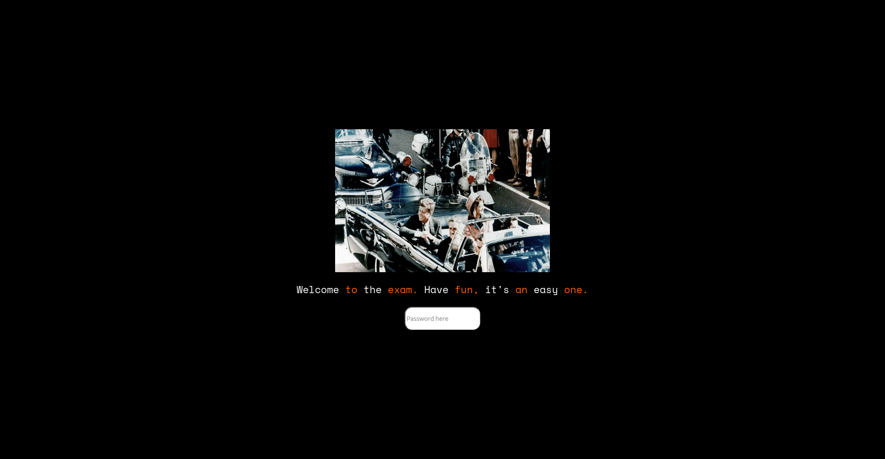

Vam extreure’n les metadades i en la informació sostreta vam trobar una sequencia que junt amb les credencials que ens havien proporcionat els administradors podiem escriure la contrasenya demanada i aquesta va actualitzar la pàgina i es revelaven unes seqüencies ocultes a dalt a l’esquerra.

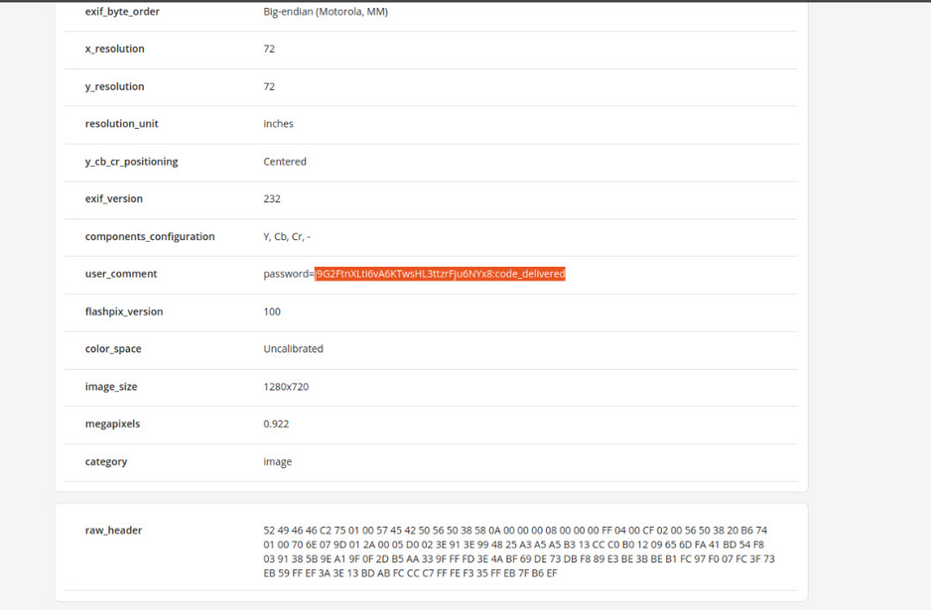

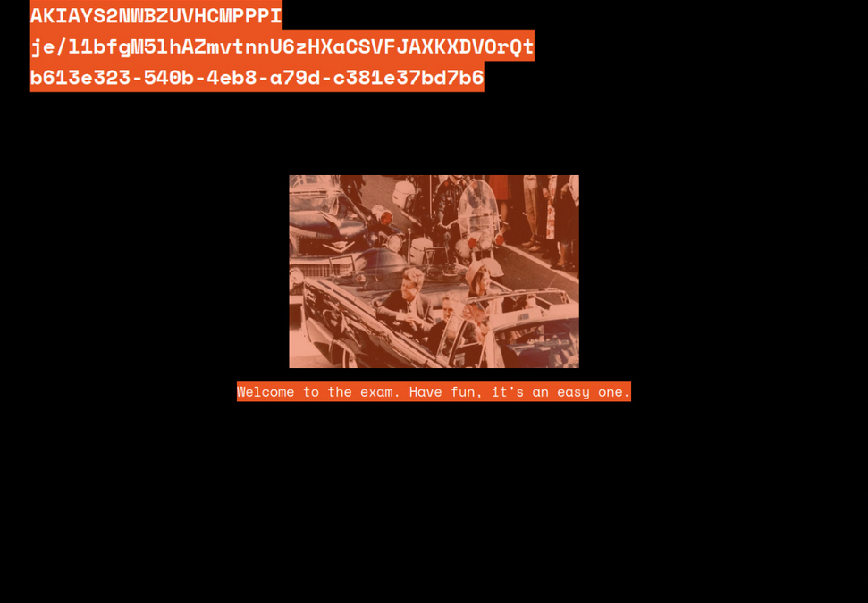

Com sabíem que l’escape room implicava fer ús de un servei al núvol vam buscar quin tipus de seqüencies eren i vam veure que coincident amb credencials per a accedir a Amazon Web Service (AWS). La tercera Seqüència no era per al aws sinó que era la extensió del link al següent pas, de manera que ens vam guardar les dues primeres seqüències per quan les necessitéssim i vam accedir al pas 2.

Nivell 2:

Un cop al nivell 2 vam inspeccionar la pàgina i va trobar a l’emmagatzematge un fitxer en àudio i vam afegir-lo com a extensió del URL per a que se'ns baixés. Vam escoltar l’àudio i narrava una historia que de fons hi havia una distorsió, vam intentar escoltar l'àudio, transcriure'l i intentar desxifrar si era codi Morse el que es sentia de fons però res d’això donava resultat, finalment vam transcriure el fitxer en forma d'espectrograma i vam trobar un codi escrit i una pista cap al AWS.

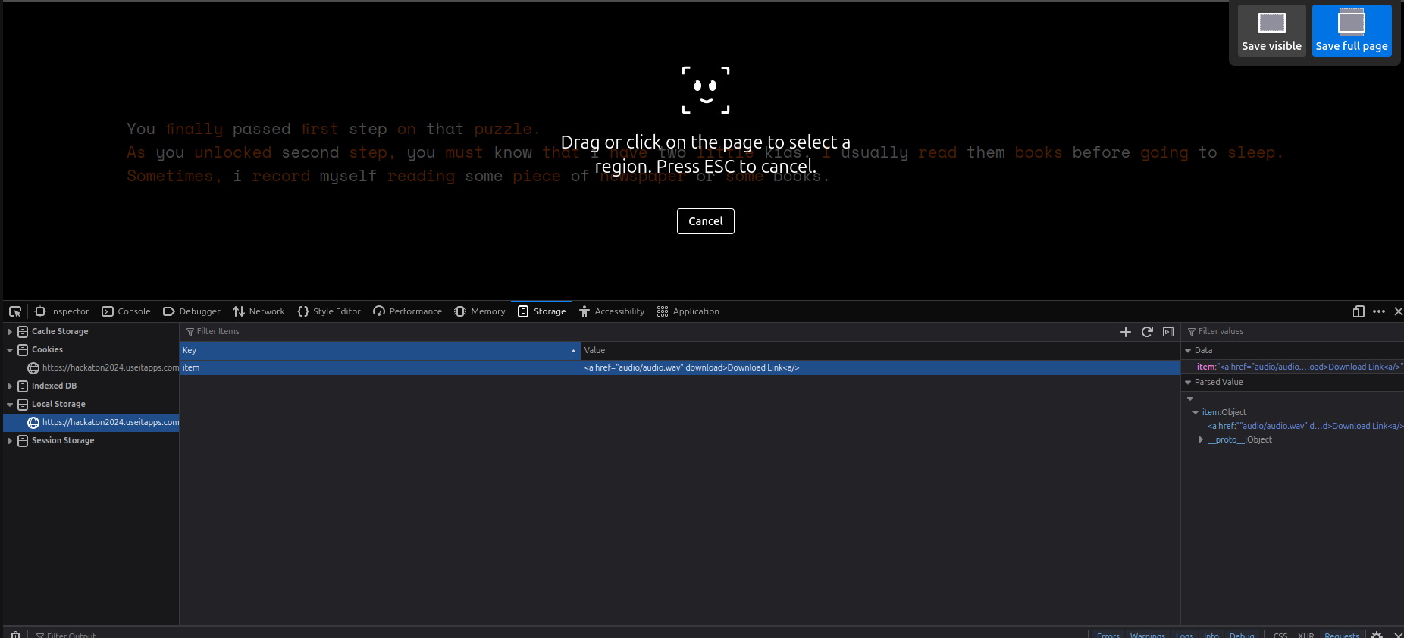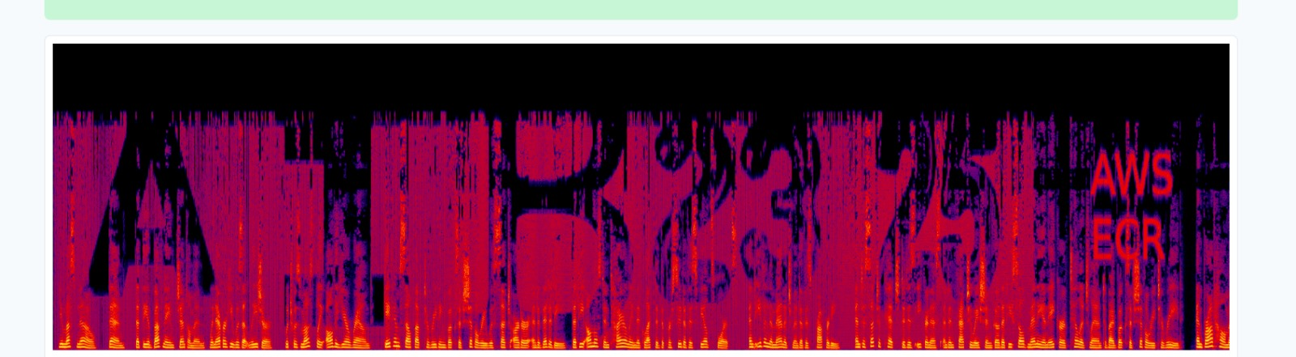

Vam accedir al AWS amb les credencials inicials del pas 2 i allà vam mirar els repositoris i vam veure que hi havia un repositori que es deia HackEps2024. Vam llistar les imatges en la regió us-west perquè ens van donar la pista de la regió.

Vam fer un pull de la imatge i vam extreure-la i quan ens demanava la contrasenya vam ficar el codi que es veia al espectrograma.

Nivell 3:

**1-Descarregar arxiu**

Havent arribat al nivell 3, el primer que se’ns va vindre al cap va ser mirar el codi font de la pagina web, vam trobar una línia que ficava això:

**addEventListener("click",()=>{const n=document.createElement("a");n.href="zips/sonnets.zip",n.download="sonnets.zip",n.click()})}t().then(e=>{l()});**

Vam deduir amb una mica de sentit comú que fent clic a una ‘t’, es baixava “sonnets.zip”

**2-Desxifrar sonets de Shakespeare**

Una vegada descomprimit el .zip vam veure que teníem 10 PDF amb 50 sonets de Shakespeare.

Després d’una bona estona intentant buscar patrons, vam llegir alguns sonets i ens vam donar compte que hi havien noms de ciutats generats aleatòriament dins de cada sonet.

Els vam comparar amb els sonets originals i la inicial de cada ciutat la vam ficar a la URL de la Hackaton i vam accedir al nivell 4.

Pas 4:

En aquest pas analitzant les pistes haviem de buscar un quadrat format per 4 ubicacions i trobar-ne el punt mig, per a trobar les ubicacions vam accedir al AWS kinesis i vam baixar-nos el stream amb les dades i ens vam guardar la data dels “records”. Vam desxifrar les dades amb python i vam obtenir unes coordenades, encara així costava de trobar i la pista del Slack ens va fer trobar-la, alla vam veure un Honda Civic i el numero 235, al pas anterior hi havia una endevinalla sobre criptografia i la resposta era Cesar, llavors vam xifrar Honda Civic amb el mètode Cesar i el missatge xifrat el vam afegir a la extensio del url de la pàgina, aixi vam passar al nivell 5.